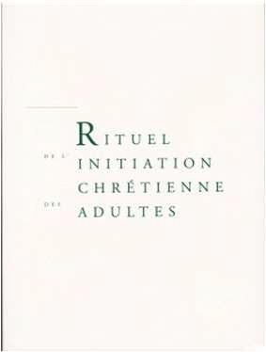
LE DOCUMENT DE RÉFÉRENCE
Rituel de l’initiation chrétienne des adultes (RICA)
Le RICA présente la démarche catéchuménale* dans son ensemble. Il comporte des notes doctrinales et pastorales et le déroulement de toutes les étapes et rites* liturgiques (gestes, prières, lectures).
C’est le document de référence indispensable pour le catéchuménat des adultes et des adolescents.
(Commission internationale francophone pour les traductions et la liturgie. Editions Desclée/Mame)
 QU’EST-CE QU’UN DOCUMENT CATÉCHÉTIQUE ?
Un document catéchétique propose un itinéraire pour la catéchèse catéchuménale. Il permet à des personnes de se laisser conduire et transformer. C’est un chemin que l’Eglise leur offre pour les faire entrer dans le mystère chrétien.
Un document catéchétique doit présenter la foi fidèlement au Catéchisme de l’Eglise catholique et respecter les principes du Texte national pour l’orientation de la catéchèse en France (TNOC).
Il existe différents documents permettant d’offrir des chemins catéchétiques différenciés : pour les adultes, pour les jeunes, pour les personnes venant de l’islam, pour le monde du handicap.

Des documents catéchétiques
Catéchuménat, documents catéchétiques, Diocèse de Cambrai

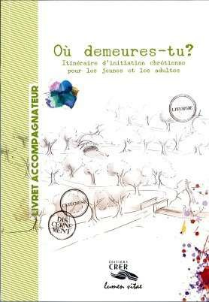
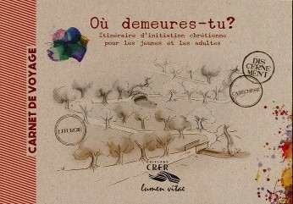
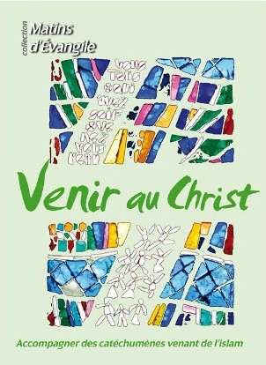
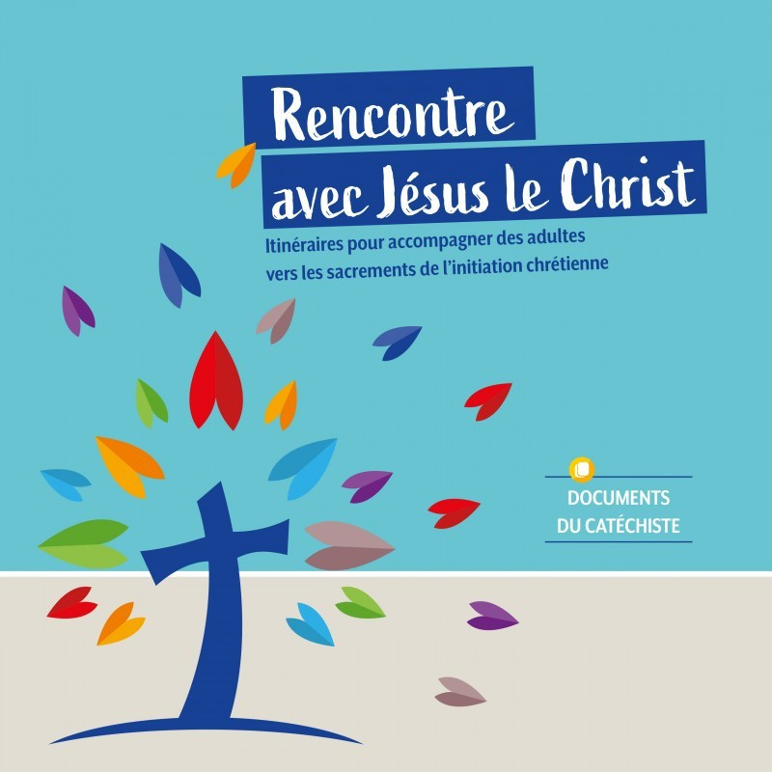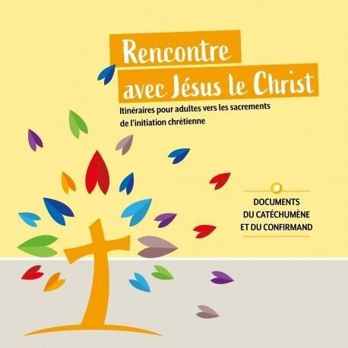
Venir au Christ
Accompagner des catéchumènes venant de l’islam
Fruit d’un travail en commun entre le Service national pour les relations avec l’islam (SRI) et le SNCC (Service national de la catéchèse et du catéchuménat). Ce document répond à la demande d’accompagnateurs soucieux d’un dialogue ajusté avec les catéchumènes venant de l’islam. Il présente quatre modules catéchétiques* en deux versions (l’une pour l’accompagnateur, l’autre pour le catéchumène) et offre des informations détaillées sur la religion musulmane afin que chaque accompagnateur puisse se situer au mieux avec son interlocuteur.
Ce document s’articule avec l’itinéraire Rencontre avec Jésus le Christ. (Collection Matins d’Evangile. Editions Service national de la catéchèse et du catéchuménat SNCC.)
Rencontre avec Jésus le Christ
- Document des accompagnateurs (avec un guide pédagogique1)
- Documents catéchumènes (fiches et carnet de route2)
Une banque de 31 fiches catéchétiques* présentant chacun une rencontre de Jésus dans l’Evangile. Ces modules permettent aux accompagnateurs de construire l’itinéraire en fonction des catéchumènes, de leur histoire, de leur chemin de foi, des questions qu’ils se posent. Il se réfère au RICA.
1 Le guide pédagogique présente la mission de l’accompagnateur.
2 Le carnet de route permet au catéchumène de prendre des notes et favorise la relecture.
(Collection Matins d’Evangile. Editions Service national de la catéchèse et du catéchuménat SNCC.)
 LES DOCUMENTS CATÉCHÉTIQUES PRÉCONISÉS DANS LE DIOCÈSE
Points attention :
- utiliser le document dans son ensemble pour respecter la cohérence de la démarche catéchuménale*.
- s’approprier le document en vivant la démarche en équipe d’accompagnateurs avant de la proposer aux catéchumènes.

Où demeures-tu ?
Itinéraire d’initiation chrétienne pour les jeunes et les adultes
  - Livret accompagnateur
  - Carnet de voyage
Un document qui propose un itinéraire avec des pédagogies adaptées pour chaque tranche d’âge (collégiens, lycéens, adultes).
Le livre de l’accompagnateur propose tous les éléments nécessaires pour vivre l’itinéraire sur le plan liturgique et catéchétique*. Il se réfère au RICA. Le Carnet de voyage accompagne le catéchumène dans la démarche et donne une vue d’ensemble de l’itinéraire. Il est un espace d’expression privilégié pour garder une trace de ce qui est important tout au long du cheminement. Il permet également de se nourrir de la Parole de Dieu, de trouver des textes bibliques, des prières de l’Église, des témoignages.
(Coédition Lumen Vitae - CRER-Bayard.)
Catéchuménat, documents catéchétiques, Diocèse de Cambrai

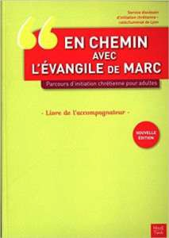
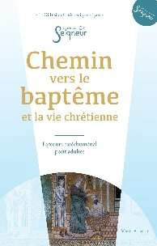
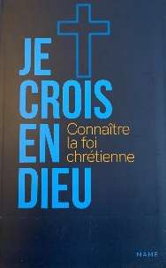

Le parcours collégien peut être utilisé aussi bien en milieu scolaire qu’en
aumônerie de paroisse. Il peut servir tant pour approfondir la foi chrétienne que pour accompagner des catéchumènes sur le chemin du baptême.
Textes bibliques, enseignements, prières, défis, découverte de l’Église, témoignages, culture chrétienne, accompagnement pour la messe : en 10 chapitres et 31 modules, un accompagnement très pratique pour entrer dans une relation vivante avec Dieu.
Allez, c’est parti pour l’aventure !
Ce parcours est clé en main avec les supports et le déroulement des rencontres. Le rôle des animateurs est surtout de choisir la version du parcours : vidéo (Youtube ou Masterclass) ou livre, puis d'animer les rencontres, veiller à l'écoute et à la répartition de la parole.
Avec des QR codes pour accéder à des vidéos en ligne. A partir de 19,90 €
Je crois en Dieu
Ce parcours catéchétique, co-écrit par le pôle jeune du diocèse de Paris, le Frère Paul-Adrien d’Hardemare et l’équipe du site L’Amour Vaincra, propose un itinéraire de formation qui peut aussi être utilisé dans le cheminement.
Chaque module comprend un contenu doctrinal, un texte biblique, des défis, un temps de prière type et des ressources complémentaires.
En chemin vers le baptême et la vie chrétienne
Cet itinéraire catéchuménal propose à l’adulte d’entrer dans la vie chrétienne en cheminant vers le baptême, la confirmation et l’eucharistie. Centré sur la Parole de Dieu, il invite à faire progressivement le chemin de disciple.
Il y a un document accompagnateur et un pour les catéchumènes.
Edition Mame.Tardy 19,90 €
En chemin avec l’Évangile de Marc est un parcours d’initiation
chrétienne pour adultes qui demandent le baptême ou qui veulent découvrir davantage le Christ et la vie chrétienne à vivre un itinéraire qui s’appuie sur une lecture intégrale et continue de l’Evangile de Marc.
Découpé en 17 séquences.
Cette nouvelle édition intègre la nouvelle traduction liturgique.
Service diocésain d’initiation chrétienne – catéchuménat de Lyon, éditions Mame-Tardy, 2016, document du participant, 14.90€, document de l’accompagnateur, 15€.
Catéchuménat, documents catéchétiques, Diocèse de Cambrai



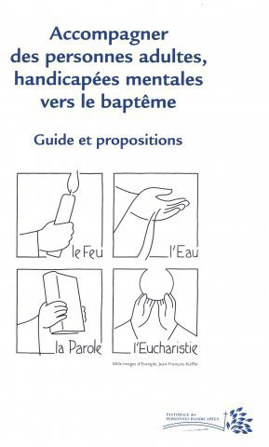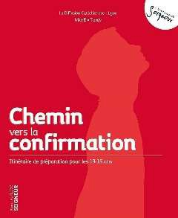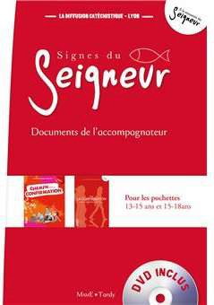
Pour d’accompagner les collégiens et les lycéens sur leur chemin vers la confirmation. Cette proposition s’appuie sur une longue expérience
d’accompagnement et ouvre à un itinéraire de découverte à la fois personnelle et en Eglise.
Il se compose d’un document de l’accompagnateur (144 pages + des vidéos en ligne), et pour les jeunes : une pochette pour les 13-15 ans (19 fiches + livret de 32 pages) et une pour les 15-18 ans (proposition adaptée au plus près de leurs préoccupations, avec un livret de neuvaines pour entrer dans la prière 9 jours avant de recevoir le sacrement de la confirmation).
Auteur : « La Diffusio, catéchistique-Lyon, Jocelyne Sandoz et Isabelle Moral, Editeur (Mame-Tardy)

- Vers la confirmation
Avec l’ Esprit, vivre la confiance
Un itinéraire vers le sacrement de la confirmation pour des personnes porteuses d’un handicap.
  - Dossier animateur
  - Dossier confirmand
Cet itinéraire, centré sur la Parole de Dieu, se déploie en quatre seuils respectant le chemin personnel du confirmand : trois pour découvrir et préparer le sacrement, un quatrième de relecture et d’approfondissement après la confirmation.
Un ensemble de douze fiches : nombreuses illustrations, plusieurs activités proposées, à adapter en fonction du rythme de chacun. Chaque fiche suggère un temps de prière et propose de rejoindre la communauté paroissiale, les autres groupes de confirmands.
(Auteur : Equipe de Pédagogie catéchétique spécialisée du service de l’Initiation chrétienne du diocèse de Cambrai. Editions Décanord. 2010.)
Accompagner des personnes adultes handicapées mentales vers le baptême
Guide et propositions
Pour le catéchuménat des adultes ou grands jeunes porteurs d’un handicap. Une réflexion de fond sur l’accompagnement vers le baptême des personnes handicapées mentales et un document pédagogique axé sur le Rituel de l’initiation chrétienne des adultes (RICA) et en cohérence avec le Texte national pour l’orientation de la catéchèse en France (Réalisé par des équipes de la Pédagogie catéchétique spécialisée (PCS) et de la Pastorale des personnes handicapées (PPH) d’Île de France.)
 DOCUMENTS PRÉCONISÉS POUR ACCOMPAGNER DES PERSONNES EN SITUATION DE HANDICAP
- Vers le baptême
Catéchuménat, documents catéchétiques, Diocèse de Cambrai

